Коломийський навчально-науковий інститут
Прикарпатського національного університету імені Василя Стефаника
Кафедра соціально-економічних та природничих дисциплін
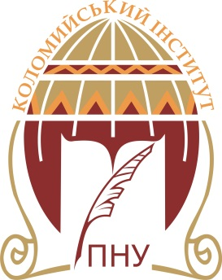
Бюро Української Греко-Католицької Церкви
з питань екології

15 травня 2018 року

місто Коломия,
вулиця Лисенка, 8
актовий зал початок о 13:00

Презентація науково-освітньої діяльності
Бюро УГКЦ з питань екології
доктор Володимир Шеремета,
керівник Бюро УГКЦ з питань екології

Майстер-клас
«Енергоефективність та бережливе ставлення до природи»
доктор Володимир Шеремета

Організатор заходу:
Світлана Михайлюк, кандидат філософських наук, доцент кафедри соціально-економічних та природничих дисциплін Коломийського навчально-наукового інституту Прикарпатського національного університету імені Василя Стефаника.

